Опис Percent Widget 2.0

PercentWidget – віджет на якому зображений відсоток виконання плану на минулий день. Після натиску на ярлик:

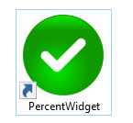

! При повторному запуску дублікат додатку не створюється !

У правому верхньому куту запуститься віджет:

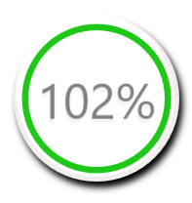

Утримуючи ліву клавішу миші можна переміщати його по всьому екрану. (При переміщенні за межі экрана віджет повернеться у робоче поле)

При натисканні правої клавіші миші відобразиться контекстне меню: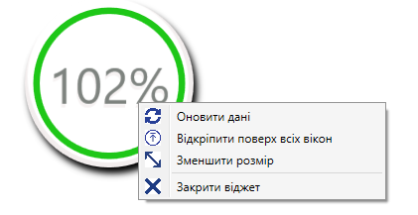

1. Оновити дані:

Дані оновлюються кожні 6 годин;

Віджет звернеться до сервісу за посиланням <http://widget-percent-service.avrora.lan/api/percent> за для отримання значення відсотку.

1. Відкріпити/Закріпити поверх всіх вікон;

! У закріпленому стані якщо згорнути всі вікна віджет не згорнеться !

1. Зменшити/Збільшити розмір;

Варіанти зміни розміру:



1. Закрити віджет;

При відсутності доступу до інтернету віджет відобразить 0:



PercentWidget Service

Сервіс створений для формування відсотку. Звертається до SQL31 та розташований на web26.

Перевірити можна за посиланням:

<http://widget-percent-service.avrora.lan/api/percent>